**El Corán y el origen del universo**

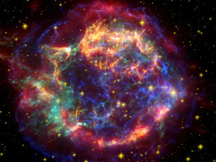

La astronomía moderna, observacional y teórica, claramente indica que en algún punto del tiempo, todo el universo no era más que una nube de humo. (i.e. una composición opaca, altamente densa, gaseosa y caliente).[[1]](http://www.islamreligion.com/es/articles/212/" \l "_ftn14655" \o " The First Three Minutes, a Modern View of the Origin of the Universe [Los Primeros tres minutos, una opinión moderna sobre el Origen del Universo], Weinberg, pp. 94-105.)  Este es uno de los indiscutidos principios de la astronomía moderna estándar. Los científicos pueden observar ahora nuevas estrellas que se están formando de los restos de aquel “humo” (Ver Fig. 1 y 2).

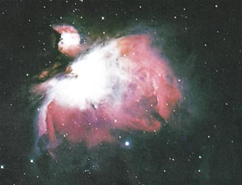

Figura 1: Una nueva estrella formándose de una nube de gas y polvo (nebulosa), que es uno de los restos de “humo” que fue el origen del universo. *The Space Atlas* [El Atlas del Espacio], Heather y Henbest, p. 50.)

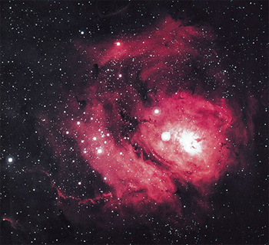

Figura 2: La nebulosa Lagoon, es una nube de gas y polvo, de aproximadamente 60 millones de años luz de diámetro. Esta excitada por la radiación ultravioleta emitida por las estrellas candentes que se han formado recientemente en su seno. (*Horizons, Exploring the Universe*[Horizontes, Explorando el Universo], Seeds, lámina 9, de la Association of Universities for Research in Astronomy, Inc.)

Las luminosas estrellas que vemos en la noche se encontraban, así como todo el universo, en aquel “humo”. Dios dijo en el Corán:

**“Luego dirigió (su voluntad) al cielo, que era humo...” (Corán 41:11)**

Debido a que la Tierra y los cielos (el sol, la luna, las estrellas, planetas, galaxias, etc.), fueron formados de este mismo “humo”, concluimos que la Tierra y los cielos eran una sola entidad conectada. Después de este “humo” homogéneo estos se formaron o separaron uno del otro. Dios dijo en el Corán:

**“¿Es que no ven los que se niegan a creer que los cielos y la tierra estaban juntos y los separamos?...” (Corán 21:30)**

El profesor Alfred Kroner es uno de los geólogos más conocidos del mundo. Es catedrático del Departamento de Geociencias de la Universidad de Mainz, Mainz, Alemania. Él dijo: “Al pensar en la procedencia de Muhammad pienso que es casi imposible que él haya sabido cosas como el origen común del universo, puesto que los científicos han descubierto apenas hace pocos años, con la ayuda de muy complejos y avanzados métodos tecnológicos, que eso es así.”[[2]](http://www.islamreligion.com/es/articles/212/" \l "_ftn14656" \o " T La fuente de este comentario es el vídeo This is the Truth [Esta es la verdad]. Para recibir una copia de este vídeo, por favor visite esta página.)  ([Para ver el video RealPlayer de este comentario en inglés haga click aquí](http://www.islamreligion.com/video/kroner-1.ram)).  También dijo: “Alguien que no haya sabido nada de física nuclear, hace 1400 años, no puede, creo yo, estar en posición de deducir por sí mismo, por ejemplo: que la tierra y los cielos tuvieron el mismo origen”.[[3]](http://www.islamreligion.com/es/articles/212/" \l "_ftn14657" \o " This is the Truth [Esta es la verdad] (video).) ([Para ver el video RealPlayer de este comentario en inglés haga click aquí](http://www.islamreligion.com/video/kroner-2.ram)).